|  |  |
| --- | --- |
| Gerb-BMSTU_01 | **Министерство науки и высшего образования Российской Федерации**  **Федеральное государственное бюджетное образовательное учреждение**  **высшего образования**  **«Московский государственный технический университет**  **имени Н.Э. Баумана**  **(национальный исследовательский университет)»**  **(МГТУ им. Н.Э. Баумана)** |

ФАКУЛЬТЕТ **Информатика и системы управления**

КАФЕДРА **Компьютерные системы и сети (ИУ6)**

НАПРАВЛЕНИЕ ПОДГОТОВКИ **09.03.01 Информатика и вычислительная техника**

**РАСЧЕТНО-ПОЯСНИТЕЛЬНАЯ ЗАПИСКА**

***К КУРСОВОЙ РАБОТЕ***

***по дисциплине «Схемотехника»***

***НА ТЕМУ:***

***\_\_\_\_\_\_\_\_\_\_\_\_\_\_\_\_\_\_\_\_\_\_\_\_\_\_\_\_\_\_\_\_\_\_\_\_\_\_\_\_\_\_\_\_\_\_\_\_***

***\_\_\_\_\_\_\_\_\_\_\_\_\_Генератор псевдослучайной\_\_\_\_\_\_\_\_\_***

***\_\_\_\_\_\_\_\_\_\_\_\_\_\_\_М-последовательности\_\_\_\_\_\_\_\_\_\_\_***

***\_\_\_\_\_\_\_\_\_\_\_\_\_\_\_\_\_\_\_\_\_\_\_\_\_\_\_\_\_\_\_\_\_\_\_\_\_\_\_\_\_\_\_\_\_\_\_***

|  |  |  |  |  |
| --- | --- | --- | --- | --- |
| Студент | ИУ6-72Б |  |  | А.А. Морозова |
|  | (Группа) |  | (Подпись, дата) | (И.О. Фамилия) |
|  |  |  |  |  |
| Руководитель |  |  |  | А.А. Сотников |
|  |  |  | (Подпись, дата) | (И.О. Фамилия) |
|  |  |  |  |  |

*2021 г.*

ЗАДАНИЕ НА КУРСОВУЮ

**РЕФЕРАТ**

РПЗ с., рис., табл., источников, прил.

М-ПОСЛЕДОВАТЕЛЬНОСТЬ, ПСЕВДОСЛУЧАЙНЫЕ КОДЫ, ПОЛИНОМ, NI MULTISIM

Объектом разработки является генератор М-последовательности длиной 32 бита, который предназначен для создания псевдослучайного кода.

Цель работы – создание полного комплекта конструкторской документации для модуля генератора псевдослучайного кода на основе М-последовательности.

При проектировании решены следующие задачи: анализ объекта разработки на функциональном уровне, разработка функциональной схемы модуля, выбор элементной базы для реализации объекта, разработка принципиальной схемы модуля, расчет электрических параметров, моделирование работы генератора в NI Multisim.

Результатом проектирования является комплект конструкторской документации для изготовления устройства. Устройство должно обладать следующими техническими характеристиками:

Длина кода 32 Бит

Тактовая частота 10 МГц

Мощность потребления не более 2 Вт

Условия эксплуатации:

Температура окружающей среды 25-28 ℃

Относительная влажность воздуха до 80%

СОДЕРЖАНИЕ

Введение.......................................................................................................................4

Основная часть.............................................................................................................5

1 Проектирование и сборка макетного образца.............................................5

* 1. Микроконтроллер ATmega328.........................................................5
  2. Чувствительный к давлению мат.....................................................6
  3. Пайка элементов................................................................................8
  4. Сборка схемы.....................................................................................8

2 Программирование макетного образца........................................................9

Заключение.................................................................................................................14

Список использованных источников.......................................................................15

ВВЕДЕНИЕ

В настоящее время сложно представить современный мир без повсеместного использования различных систем с датчиками — двери в торговых центрах открываются автоматически при приближении человека, а система «умный дом» уже не является чем-то необычным. Часто встречаются и системы с датчиками, воспринимающими нажатия, приложенное давление.

Целью данной практики является разработка макетного образца чувствительного мата на основе материала Velostat®.

Для достижения данной цели были поставлены следующие задачи:

1. Ознакомиться с процессом пайки электронных компонентов, изучить технику безопасности;
2. На основе медной ленты и материала Velostat® собрать макетный образец чувствительного мата, подключить его к микроконтроллеру.
3. Запрограммировать микроконтроллер на заданное в техническом задании поведение.

ОСНОВНАЯ ЧАСТЬ

1 Проектирование и сборка макетного образца

Макетный образец состоит из двух частей — самого мата и микроконтроллера, определяющего его поведение.

* 1. Микроконтроллер ATmega328

Существует огромное множество различных микроконтроллеров. Однако работать непосредственно только с микросхемой может быть затруднительно, поэтому часто встречаются уже готовые модули на плате.

Одной из наиболее известных марок в этой области является Arduino. Она предоставляет программную оболочку для написания программ и аппаратную часть, включающую в себя набор смонтированных печатных плат. По Arduino есть большое количество теоретического материала, сторонние производители также выпускают различные датчики и другие периферийные устройства, которые ориентированы на подключение к устройствам данной марки. Поэтому было принято решение использовать их.

В классической линейке устройств в основном применяются микроконтроллеры семейства Atmel AVR — ATmega2560, ATmega32U4, ATmega328, ATtiny85, ATmega168. В данной работе было решено использовать плату с микроконтроллером ATmega328.

ATmega328 — 8-битный микроконтроллер с низким энергопотреблением, созданный по КМОП технологии. В нем используется усовершенствованная компанией AVR RISC архитектура, предполагающая сокращение числа команд.

Этот микроконтроллер используется в платформе Arduino Pro Mini, в данной работе была использована именно она. Среди остальной линейки серии она отличается маленьким размером. Также Arduino Pro Mini отличается удовлетворительным соотношением цены к техническим требованиям для разработанного мата.

Данная плата обладает характеристиками, представленными в таблице 1.

Таблица 1 — Характеристики платформы Arduino Pro Mini

|  |  |
| --- | --- |
| Характеристика | Значение |
| Рабочее напряжение | 5 В |
| Входное напряжение | 5-12 В |
| Цифровые входы/выходы | 14 (6 из которых могут использоваться как выходы ШИМ |
| Аналоговые входы | 6 |
| Постоянный ток через вход/выход | 40 мА |
| Флеш-память | 16 Кб (2 используются для загрузчика) |
| ОЗУ | 1 Кб |
| EEPROM | 512 байт |
| Тактовая частота | 16 МГц |

Питание платы в данной работе осуществляется от компьютера с помощью переходника USB в TTL.

Внешний вид платы представлен на рисунке 1.

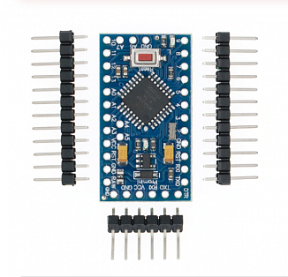

Рисунок 1 — Внешний вид контроллера Arduino Pro Mini

* 1. Чувствительный к давлению мат

Velostat® представляет собой непрозрачную объемно-проводящую пленку, наполненную полиолефином. Активное сопротивление материала уменьшается при приложении давления. Если материал расположить между двумя проводящими слоями, можно использовать его в качестве датчика давления.

В качестве проводящих слоев использована лента из меди, которая обычно используется как электрический проводник.

Таким образом, строение мата представляет из себя следующее: лист материала Velostat® располагается между рядами лент из меди. К листам меди припаиваются провода. К одному слою поступает питание, провода со второго слоя поступают на аналоговые входы собранной схемы.

Таким образом, схема самого мата выглядит примерно так, как представлено на рисунке 2.

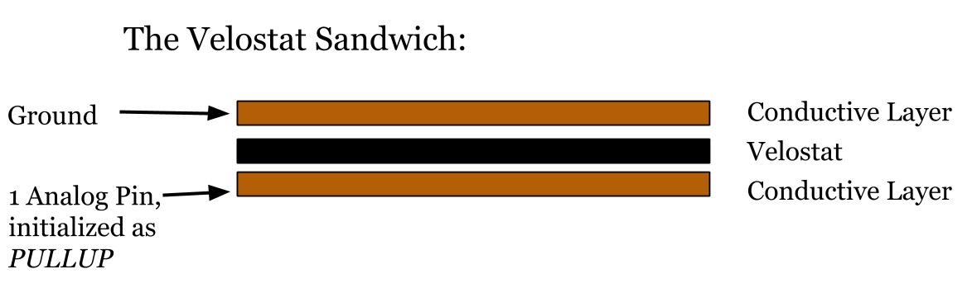

Рисунок 2 — Основа макетного образца мата

Однако у Arduino Pro Mini есть только 6 аналоговых входов. Для увеличения их количества было принято решение использовать мультиплексор и демультиплексор.

Наиболее часто используемой в системах Arduino микросхемой является 16-канальный мультиплексор/демультиплексор CD74HC4067. Он также поставляется на плате, что облегчает его подключение к микроконтроллеру Arduino. Внешний вид CD74HC4067 представлен на рисунке 3.

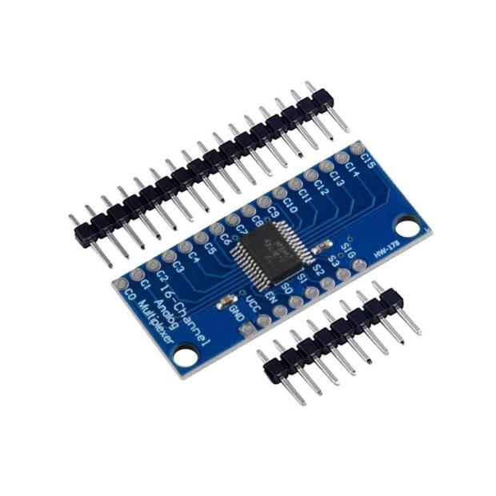

Рисунок 3 — 16-канальный мультиплексор/демультиплексор CD74HC4067

Технические параметры устройства (рабочая температура, напряжение питания) подходят под условия разработанного макетного образца.

1.3 Пайка элементов

Пайка — технологическая операция, применяемая для получения неразъёмного соединения деталей из различных материалов путём введения между этими деталями расплавленного материала (припоя), имеющего более низкую температуру плавления, чем материал (материалы) соединяемых деталей.

Во время пайки в воздух выделяются такие вредные вещества, как свинец, цинк и др., поэтому место работы должно хорошо проветриваться.

Необходимо было спаять следующие элементы:

1. Провода и штыревые соединители;
2. Провода и медную ленту;
3. Плату Arduino и штыревые соединители.

В процессе пайки использовался припой оловянно-свинцовый с флюсом (Sn63/Pb37, содержание флюса: 2%).

1.4 Сборка схемы

После выполнения пайки элементов необходимо было собрать схему устройства. Для удобства использовали макетную плату, изображение которой представлено на рисунке 4.

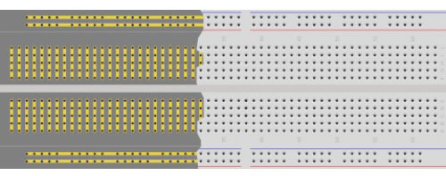

Рисунок 4 — Макетная плата на 830 контактов и её внутреннее строение

Принцип работы устройства следующий: с выходов платы микроконтроллера на 16-канальный аналоговый мультиплексор/демультиплексор CD74HC4067, работающий в режиме демультиплексора, поступают сигналы S0\_OUTPUT...S3\_OUTPUT и SIG\_OUTPUT. С помощью первых четырех сигналов выбирается один из 16 C0\_OUTPUT...C15\_OUTPUT, на который будет подаваться сигнал SIG\_OUTPUT. К выходам C0\_OUTPUT..C11\_OUTPUT подключены 12 линий медной ленты. Ток проходит по ленте через Velostat® и поступает на другие 12 линий медной ленты, которые подсоединены к выходам C0\_INPUT...C11\_INPUT мультиплексора. С помощью сигналов S0\_INPUT...S3\_INPUT аналогично производится выбор нужного канала, сигнал с которого через выход SIG\_INPUT поступает на вход платы микроконтроллера.

Таким образом, выбирав нужный канал и зафиксировав изменение поступающего аналогового сигнала, можно отследить нажатия на собранный датчик.

2 Программирование макетного образца

Язык программирования Arduino называется Arduino C и представляет собой язык [C++](https://ru.wikipedia.org/wiki/C++" \o "C++) с [фреймворком](https://ru.wikipedia.org/wiki/%D0%A4%D1%80%D0%B5%D0%B9%D0%BC%D0%B2%D0%BE%D1%80%D0%BA" \o "Фреймворк) [Wiring](https://en.wikipedia.org/wiki/Wiring_(development_platform)" \o "en:Wiring (development platform)), Он имеет некоторые отличия по части написания кода, который компилируется и собирается с помощью [avr-gcc](https://ru.wikipedia.org/wiki/GNU_Compiler_Collection" \o "GNU Compiler Collection), с особенностями, облегчающими написание работающей программы — имеется набор библиотек, включающий в себя функции и объекты.

Программирование микроконтроллера ATmega328 с помощью среды разработки Arduino IDE.

Все микроконтроллеры от Arduino имеют специальный загрузчик, созданный на основе Atmel AVR Application Note AN109. Этот загрузчик может работать через интерфейс USB, с его помощью производилось программирование.

Принцип работы системы был описан в пункте 1.4.

Схема алгоритма программного кода представлена на рисунке 6.

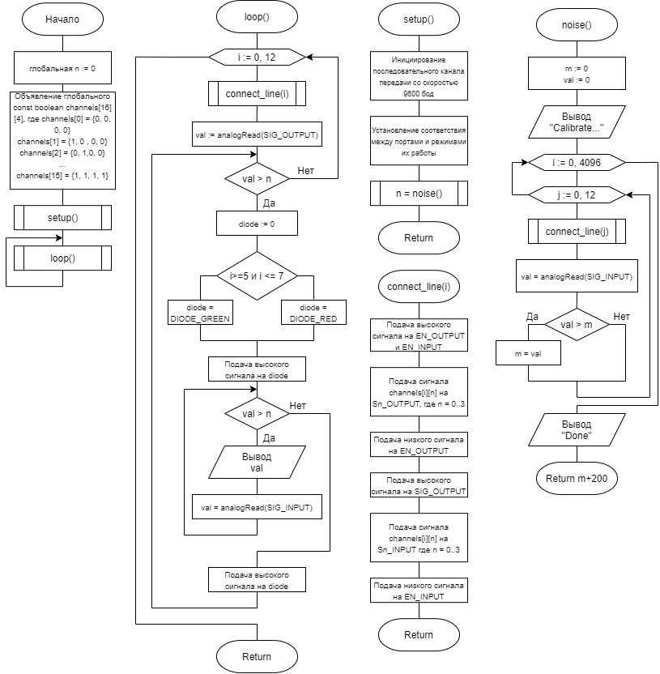

Рисунок 6 — Схема алгоритма программного кода

Код программы представлен в листинге 1.

Листинг 1 — Код программы макетного образца

|  |
| --- |
| #define SIG\_OUTPUT A1  #define S3\_OUTPUT 13  #define S2\_OUTPUT 12  #define S1\_OUTPUT 11  #define S0\_OUTPUT 10  #define EN\_OUTPUT 4  #define SIG\_INPUT A0  #define S3\_INPUT 9  #define S2\_INPUT 8  #define S1\_INPUT 7  #define S0\_INPUT 6  #define EN\_INPUT 5 |

Продолжение листинга 1

|  |
| --- |
| #define DIODE\_GREEN 3  #define DIODE\_RED 2  int n = 0;  const boolean channels [16][4] {  {0, 0, 0, 0}, //channel 0  {1, 0, 0, 0}, //channel 1  {0, 1, 0, 0}, //channel 2  {1, 1, 0, 0}, //channel 3  {0, 0, 1, 0}, //channel 4  {1, 0, 1, 0}, //channel 5  {0, 1, 1, 0}, //channel 6  {1, 1, 1, 0}, //channel 7  {0, 0, 0, 1}, //channel 8  {1, 0, 0, 1}, //channel 9  {0, 1, 0, 1}, //channel 10  {1, 1, 0, 1}, //channel 11  {0, 0, 1, 1}, //channel 12  {1, 0, 1, 1}, //channel 13  {0, 1, 1, 1}, //channel 14  {1, 1, 1, 1} //channel 15  };  void setup() {  Serial.begin(9600);  pinMode(S0\_OUTPUT, OUTPUT);  pinMode(S1\_OUTPUT, OUTPUT);  pinMode(S2\_OUTPUT, OUTPUT);  pinMode(S3\_OUTPUT, OUTPUT);  pinMode(S0\_INPUT, OUTPUT);  pinMode(S1\_INPUT, OUTPUT);  pinMode(S2\_INPUT, OUTPUT);  pinMode(S3\_INPUT, OUTPUT);  pinMode(EN\_OUTPUT, OUTPUT);  pinMode(EN\_INPUT, OUTPUT);  pinMode(SIG\_OUTPUT, OUTPUT);  pinMode(SIG\_INPUT, INPUT);  pinMode(DIODE\_RED, OUTPUT);  pinMode(DIODE\_GREEN, OUTPUT);  n = noise();  }  void loop() {  //необходимо пройтись по всем портам S0..S3 выхода и подать на C0..C11 (C16) платы питания высокий сигнал |

Продолжение листинга 1

|  |
| --- |
| for (int i = 0; i < 12; i++) {  connect\_line(i);  int val = analogRead(SIG\_INPUT);  if (val > n) {  int diode = 0;  if ((i >= 5) && (i <= 7)){  diode = DIODE\_GREEN;  } else {  diode = DIODE\_RED;  }  digitalWrite(diode, HIGH);  while (val > n) {  Serial.print(val);  Serial.print(" ");  Serial.println(n);  val = analogRead(SIG\_INPUT);  }  digitalWrite(diode, LOW);  }  }  }  int noise() {  int m = 0;  int val = 0;  Serial.println("Calibrate...");  for (int i = 0; i < 4096; i++) {  for (int j = 0; j < 12; j++) {  connect\_line(j);  val = analogRead(SIG\_INPUT);  if (val > m) {  m = val;  }  }  }  Serial.println("Done");  return m+200;  }  void connect\_line(int i) {  digitalWrite(EN\_OUTPUT, HIGH);  digitalWrite(EN\_INPUT, HIGH);  digitalWrite(S0\_OUTPUT, channels[i][0]);  digitalWrite(S1\_OUTPUT, channels[i][1]);  digitalWrite(S2\_OUTPUT, channels[i][2]);  digitalWrite(S3\_OUTPUT, channels[i][3]);  digitalWrite(EN\_OUTPUT, LOW);  digitalWrite(SIG\_OUTPUT, HIGH); |

Продолжение листинга 1

|  |
| --- |
| digitalWrite(S0\_INPUT, channels[i][0]);  digitalWrite(S1\_INPUT, channels[i][1]);  digitalWrite(S2\_INPUT, channels[i][2]);  digitalWrite(S3\_INPUT, channels[i][3]);  digitalWrite(EN\_INPUT, LOW);  } |

ЗАКЛЮЧЕНИЕ

В ходе прохождения практики были достигнуты поставленные цели и выполнены следующие задачи:

1. Произведено ознакомление с процессом пайки электронных компонентов, изучена техника безопасности;
2. На основе медной ленты и материала Velostat® был собран датчик давления. Датчик был подключен к микроконтроллеру ATmega328 линейки Arduino.
3. Микроконтроллер запрограммирован на заданное в техническом задании поведение.

Отчет был оформлен в соответствии с ГОСТ 7.32-2017.

СПИСОК ИСПОЛЬЗОВАННЫХ ИСТОЧНИКОВ

1. ГОСТ 7.32-2017. Отчет о научно-исследовательской работе. Структура и правила оформления.
2. Справочник по пайке / Ред. Петрунин И. Е. - 2-е изд., перераб. и дополн. - М. : Машиностроение, 1984. - 398 с.
3. Портал магистров ДонНТУ. Реферат по теме выпускной работы Куксина И.Ю. — URL: https://masters.donntu.org/2013/etf/kuksin/diss/index.htm (дата обращения 2021-07-02)
4. Alterozoom. Velostat. — URL: https://alterozoom.com/ru/documents/43822.html (дата обращения 2021-07-02)
5. Arduino. — URL: https://www.arduino.cc/ (дата обращения 2021-07-12)
6. Arduino.ru. — http://arduino.ru/ (дата обращения 2021-07-12)
7. E-Portfolio for Robotics 243 Workshop Spring 2015. — URL: https://www.sites.google.com/a/mtholyoke.edu/cs-243-spring-15-barkh22g/home (дата обращения 2021-07-02)